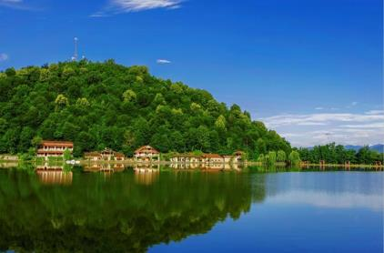
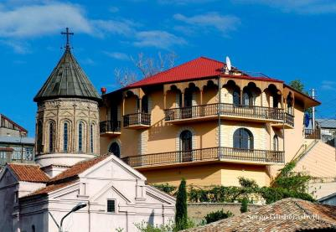
Проводите выходные с нами! Грузия ждет Вас…
4дня\3 ночи
Тбилиси - Кахетия –Телави – Напареули – Сигнахи – Тбилиси
Заезд каждый четверг и пятница
1день. Прибытие в чарующий Тбилиси.
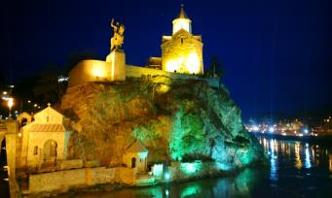
Сразу же Вас ждет вечерний красавец Тбилиси (экскурсия 1-1.5 часа).
Прогуляемся по району серных бань - Абанатобуни. Увидим сверкающий Мост Мира и чудотворный храм Сиони.
Вечерняя прогулка по парку Рике, который обескуражит Вас своей красотой и светом. Трансфер в отель.
Размещение и ночь в отеле в Тбилиси.

2 день. Завтрак в отеле. Освобождение номеров.
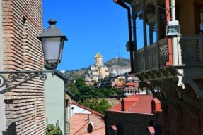
Сегодня Вы окунетесь в атмосферу древнего Тифлиса, поймете, почему еще зодчие Средневековья говорили, что «ключи от Кавказа находятся в Тбилиси».
Духовное сердце столицы – самый большой православный храм в мире, невероятной красоты кафедральный собор «Самеба» построенный в 21 веке.
Расположившись на возвышенности над Курой, Собор «Метехи» (XIII в.) безмолвно взирающий на город, храня воспоминания прошлого. По преданию, именно здесь молилась царица Тамара.
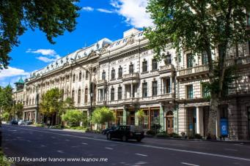
Выезд в восточную часть Грузии - Кахетию - местность лозы, родину грузинского вина. Безусловно, это и есть настоящая Грузия, так как именно здесь сохраняются национальные традиции, главной из которых является местная технология изготовления вина.
Через Гомборский перевал поедем к древней крепости Уджарма, далее мы посмотрим Новую Шуамта.
Прибытие в Телави - административный центр Кахетии, куда так и не дозвонился знаменитый Мимино. Телави расположен в красивейшей Алазанской долине, на склоне Циви-Гомборского хребта.
Город находится на высоте 490 м над уровнем моря, поэтому воздух здесь свеж и прозрачен. Пейзажи Телави и его окрестностей очень впечатляющие, так что не забудьте фотоаппараты.
Посещение Кафедрального собора «Алаверди», который был построен в начале XI века в честь Святого Георгия, одного из самых почитаемых христианских святых в Грузии, а так же архитектурного комплекса VI века «Икалто». Согласно легендам, именно в древней академии Икалто учился великий грузинский поэт и государственный деятель Шота Руставели, живший в XII веке. Её здание было построено в этом же веке грузинским царём Давидом.
Далее наша дорога лежит в один из регионов Кахетии - Напареули.
Мы отправимся в горы - посмотреть средневековый замок Греми (по желанию туристов).
Размещение в гостинице "Лопота", которая является магнетическим местом.
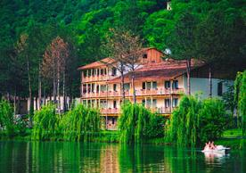
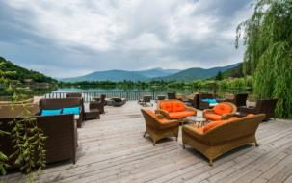
Она уютно расположилась в ущелье Лопота, на берегу горного озера. Кристаллический свежий воздух, красивое горное озеро и километры заповедной территории... Здесь Вы почувствуете истинную гармонию с собой и природой.
Так же по желанию туристов, можно организовать пикник на берегу горного озера с услугами повара, пожарить барашка на открытом огне и насладиться всеми прелестями отдыха на этой незабываемо красивой природе.
Ужин в отеле. Ночь в отеле 4* «Лопота».
3 день. Завтрак в отеле. Сегодняшний день мы так же посвятим красотам Напареули. *Рыбалка, бильярд, открытый бассейн, водный велосипед, верховая езда и прогулка на лодке по озеру, все это подарит Вам незабываемые впечатления.
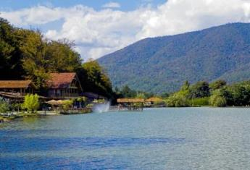
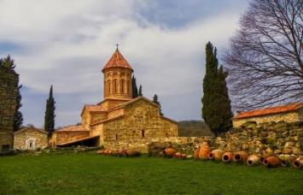
Обед, ужин и ночь в «Лопота».
4 день. Завтрак в отеле. Освобождение номеров.
Возвращение в Тбилиси.
Трансфер в аэропорт. Завершение обслуживания.

ЦЕНЫ УКАЗАНЫ ЗА ЧЕЛОВЕКА В НОМЕРЕ ЗА ВЕСЬ ТУР, в USD
ПРОЖИВАНИЕ в Тбилиси и в Кахетии  «New Lopota» 4* | 3*** эконом:  Далида, Ницца | 3***  Престиж, Доеси, Эпик, Альянс,  Хотел 27,  Мари Луис , | 4**** эконом Ведзиси,  Роял Вера | 4**** Астория, Бетси, Неаполь, Пушкин, Олд Метехи | 4****+ Ривер сайд , ЗП палас, Косте, | 4****+ Амбасадор, Тифлис палас, Олд Тифлис , Ситадинес | Отели 5*****  Тбилиси румс, Холидей инн,
При дабл номере | 440 | 450 | 465 | 480 | 495 | 515 | 535
При сингл номере | 605 | 620 | 645 | 680 | 705 | 740 | 775
При трипл номере | 425 | 435 | 450 | 465 | 480 | 499 | 515
При сингл  индивидуально | 680 | 690 | 715 | 750 | 775 | 810 | 850

ЦЕНЫ УКАЗАНЫ ЗА ЧЕЛОВЕКА В НОМЕРЕ ЗА ВЕСЬ ТУР, в USD
С мая по октябрь в Выходные дни (пятница, суббота, воскресенье)
ПРОЖИВАНИЕ в Тбилиси и в Кахетии  «New Lopota» 4* | 3*** эконом:  Далида, Ницца | 3***  Престиж, Доеси, Эпик, Альянс,  Хотел 27,  Мари Луис , | 4**** эконом Ведзиси,  Роял Вера | 4**** Астория, Бетси, Неаполь, Пушкин, Олд Метехи | 4****+ Ривер сайд , ЗП палас, Косте, | 4****+ Амбасадор, Тифлис палас, Олд Тифлис , Ситадинес | Отели 5*****  Тбилиси румс, Холидей инн,
При дабл номере | 490 | 495 | 515 | 525 | 540 | 560 | 580
При сингл номере | 675 | 690 | 715 | 735 | 770 | 805 | 845
При трипл номере | 465 | 475 | 490 | 505 | 515 | 535 | 550
При сингл  индивидуально | 745 | 760 | 785 | 820 | 845 | 880 | 915
***В период выходных (пятница, суббота, воскресенье) стоимость викенда повышается, так как в «Лопоте» на выходные цены выше.
Стоимость тура на детей:
При проживании в номере дабл (1+1):
Дети (0-3) бесплатно (номер сингл)
Дети (03-09) оплата 60% (номер дабл )
Дети (10 и выше) 100% оплата (номер дабл)
При проживании в номере трипл (2+1):
Дети (0-3) бесплатно (номер дабл)
Дети (03-09) оплата 30% (номер дабл + экстра бед )
Дети (10 -11) 50 % оплата (номер дабл + экстра бед)
Дети (12 и выше) 100% оплата (номер трипл)
При проживании в номере 4х местном (2+2 ):
Дети (0-3) бесплатно (номер трипл), 2 детей (0-3) 20% оплата (номер трипл)
Дети (03-09) оплата 30% (номер трипл + экстра бед), 2детей (03-09) оплата 40% (номер трипл +экстра)
Дети (0-3 и 03-09) 30% оплата (номер трипл )
Дети (10 -11) 50 % оплата (трипл + экстра бед), 2 детей (10 -11) 50% оплата (трипл + экстра бед)
Дети (12 и выше) 100% оплата (номер 4х местный)
В стоимость тура входит:
- Трансфер в аэропорт и обратно
- Весь трансфер в период тура
- Проживание в выбранной Вами гостинице в Тбилиси «ВВ» 1 ночь
- Сервисы отелей Тбилиси (подробное инфо в прайсах по Тбилиси)
- Проживание 2 ночи в загородном VIP комплексе на берегу озера 4* «NEW LOPOTA»
- «FВ» питание в «NEW LOPOTA»
- Сервисы в комплексе «NEW LOPOTA» (при бронировании уточнять сервисы)
- Все указанные в туре экскурсии
- Обслуживание квалифицированного гида
- Все входные билеты
- Страховка

*(просьба при бронировании уточнять, что входит в бесплатный сервис в Лопоте, иногда в течении года условия и правила этого комплекса меняются)
МЫ ЖДЕМ ВАС В ГРУЗИИ !!!

